Федеральное государственное бюджетное образовательное учреждение высшего образования
 | «Московский государственный технический университет  имени Н.Э. Баумана»  (национальный исследовательский университет)  (МГТУ им. Н.Э. Баумана)

ФАКУЛЬТЕТ ____ИНФОРМАТИКА И СИСТЕМЫ УПРАВЛЕНИЯ________
КАФЕДРА ______Компьютерные Системы и сети (ИУ6)___________

Отчет
по лабораторной работе № __8__

Название лабораторной работы: Файловая система.

Дисциплина: Основы программирования
Вариант 16

Студент гр. ИУ6-11Б __________________ Т. Е. Старжевский
(Подпись, дата) (И.О. Фамилия)

Преподаватель __________________ О. А. Веселовская
(Подпись, дата) (И.О. Фамилия)

Москва, 2021

Создать текстовый файл F. Вставить заданное предложение после строки с номером k.

Схема алгоритма:
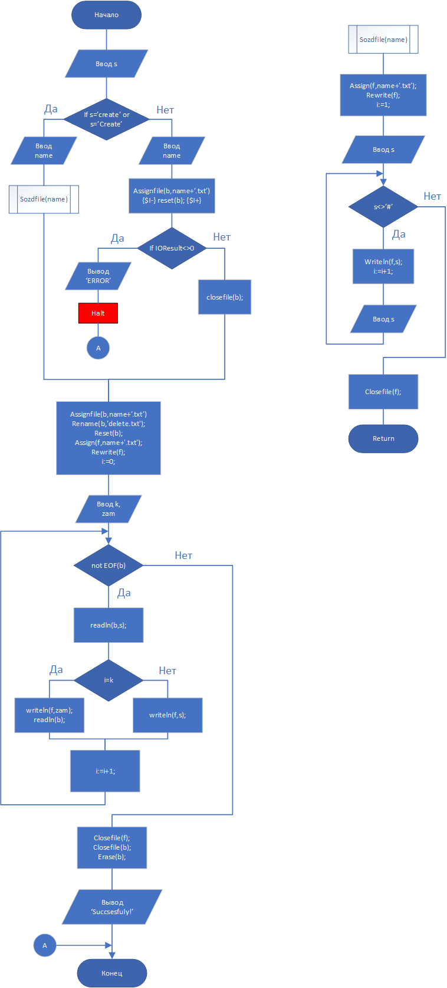
Текст программы:
program Lab_8_rabota;
//Сделал универсальным программу, создавая при необх файл
procedure SozdFile(name:string);
var
f:text;
s:string;
i:integer;
begin
assign(f,name+'.txt');
rewrite(f);
i:=1;
writeln('!!When end of file write "#"!!');
write(i,') String in file: ');
readln(s);
while s<>'#' do
begin
Writeln(f,s);
i:=i+1;
write(i,') String in file: ');
readln(s);
end;
closefile(f);
end;

var
f,b:text;
i,k:integer;
s,zam,name:string;
key:boolean;
begin
writeln('If you want to crate a new file write "Create", or write "No":');
readln(s);
if (s='create') or (s='Create') then
begin
write('Input name of will be created file: ');
readln(name);
sozdfile(name);
end
else begin
write('Input name of existing file: ');
readln(name);
assign(b,name+'.txt');
{$I-}
reset(b);
{$I+}
if IOresult<>0 then begin
writeln('ERROR: File wasn`t found, write correctly name!');
readln;
halt;
end;
closefile(b);
end;
//Либо файл существует, либо создали новый
//Далее копируем файл, сохраняя имя и заменяя строку
assign(b,name+'.txt');
rename(b,'delete.txt');
reset(b);
assign(f,name+'.txt');
rewrite(f);
i:=0;
write('Nomer zamenyemoy stroki: ');
readln(k);
write('Zamenyem na: ');
readln(zam);
while not eof(b) do
begin
readln(b,s);
if i=k then
begin
writeln(f,zam);
readln(b);
end
else writeln(f,s);
i:=i+1;
end;
closefile(f);
closefile(b);
erase(b);
writeln('Succsesfuly!');
readln
end.

Результаты тестирования:
Исходные данные | Ожидаемый результат | Полученный результат
Текстовый файл “Proverka.txt”  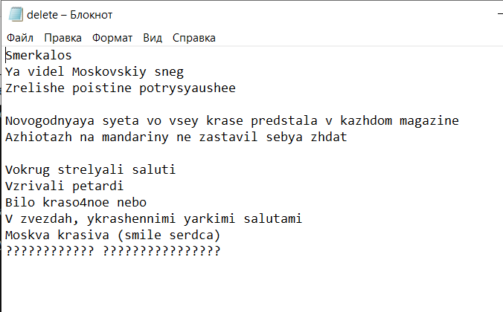  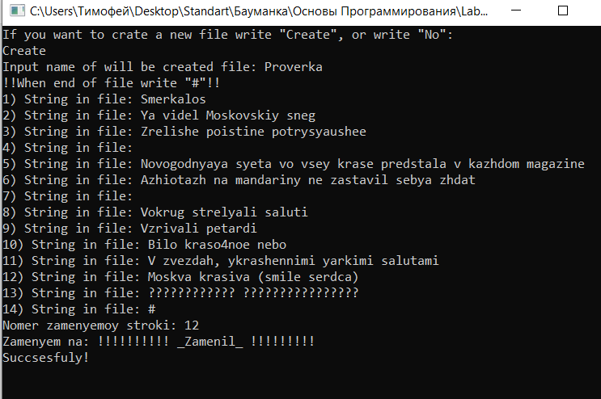 | В файле 13 строка заменилась, как на скриншоте | 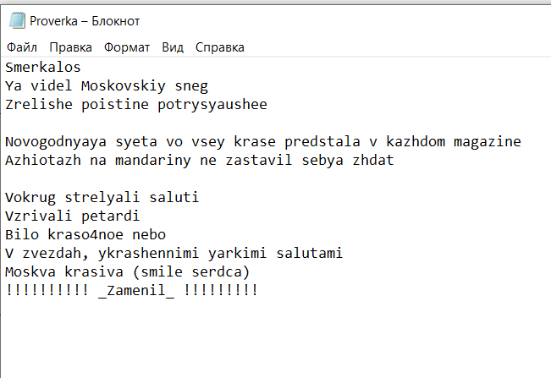

Вывод: Научился работать с файловыми системами.

